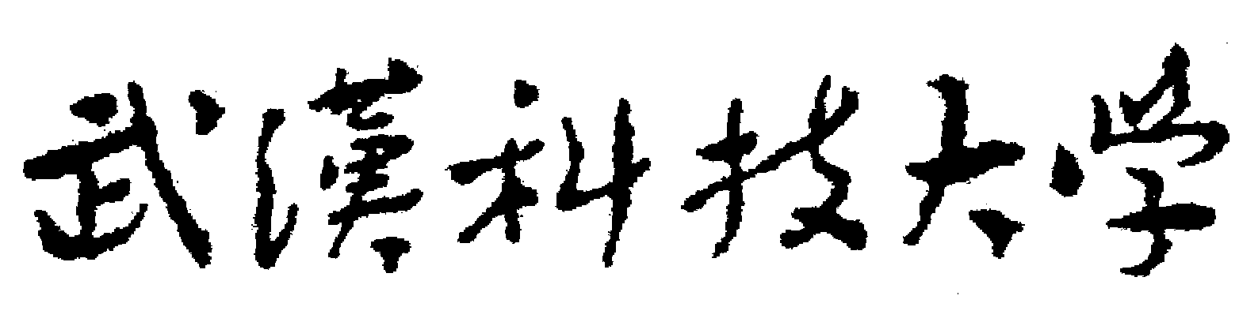2020年全国硕士研究生招生考试初试自命题试题
（ A 卷)参考答案与评分标准
科目代码： 240 科目名称： 第二外国语（日语）

- 文字・語彙・文法 （1分×30 = 30分）
問題Ⅰ 1.A 2.B 3.B 4.A 5.C
問題Ⅱ 6.C 7.B 8.D 9.A 10.D
問題Ⅲ 11.A 12.B 13.C 14.D 15.D
問題Ⅳ 16.D 17.A 18.A 19.B 20.D
21.A 22.C 23.C 24.B 25.A
26.D 27.B 28.C 29.C 30.B
- 会話（2分×5 = 10分）
31.D 32.A 33.B 34.C 35.A
- 読解（2分×10 = 20分）
（文章１） 36.A 37.C 38.D 39.A 40.D
（文章２） 41.B
（文章３） 42.D
（文章４） 43.B 44.B 45.A
- 翻訳（20分）
（单词、语法译错每处扣0.5分，扣完为止。）
昨日初めて「置き傘」を利用しました。 (2分)
私がよく行く図書館にはいつも「置き傘」が用意してあります。 (3分)
これは急に雨が降って、傘がない時に、自由に使ってもいい傘です。 (4分)
借りた傘はすぐに返さなくてもいいです。 (2分)
今度図書館へ行く時や、図書館の近くに行った時に返せばいいそうです。(4分)
この「置き傘」は誰かが忘れた傘を利用しているそうです。 (2分)
もしかしたら、あなたの傘も「置き傘」の中にあるかもしれませんよ。 (3分)
- 作文（2分×10 = 20分）
（答案不唯一。单词、语法错误每处扣0.5分，扣完为止。）

